Kellerkompanie Missionen/Zeus Template

# Vorwort

Besonderer Dank geht an Belbo von der Spezialeinheit Luchs (<http://spezialeinheit-luchs.de/>), viele der Ideen und Inhalte sind angelehnt an das ADV Template (<https://github.com/Pergor/ADV_MissionTemplate>). Dank geht auch an alle weiteren Autoren, die im Quellcode erwähnt sind.

# Motivation

Das Template soll es ermöglichen auch über Modpack Updates hinweg eine Grundlage für den Bau von Missionen und für Zeus Missionen zu haben. Hinzu kommt, dass über die Standardisierung der Loadouts und Missionsparameter die üblichen Fehlerquellen wegfallen und somit ein gewisser Qualitätsstandard eingeführt wird.

# Unterschiede zum bisherigen System

Auf der Karte selbst gibt es keine Module mehr für die Einstellungen von ACE Parametern etc., stattdessen werden diese Einstellungen per Skript durchgeführt und können vor Missionsstart angepasst werden. Die Metaeinstellungen bzgl. Name der Mission, Respawn etc. wird ebenfalls per Skripten eingestellt, im Eden Editor selbst muss man nichts mehr einstellen. Die bereits platzierten Spielereinheiten haben im Editor kein Loadout mehr. Sobald sie spawnen wird ihnen das Loadout per Skript zugewiesen, je nachdem welche Rolle sie haben.

# Wie ist das Template aufgebaut?

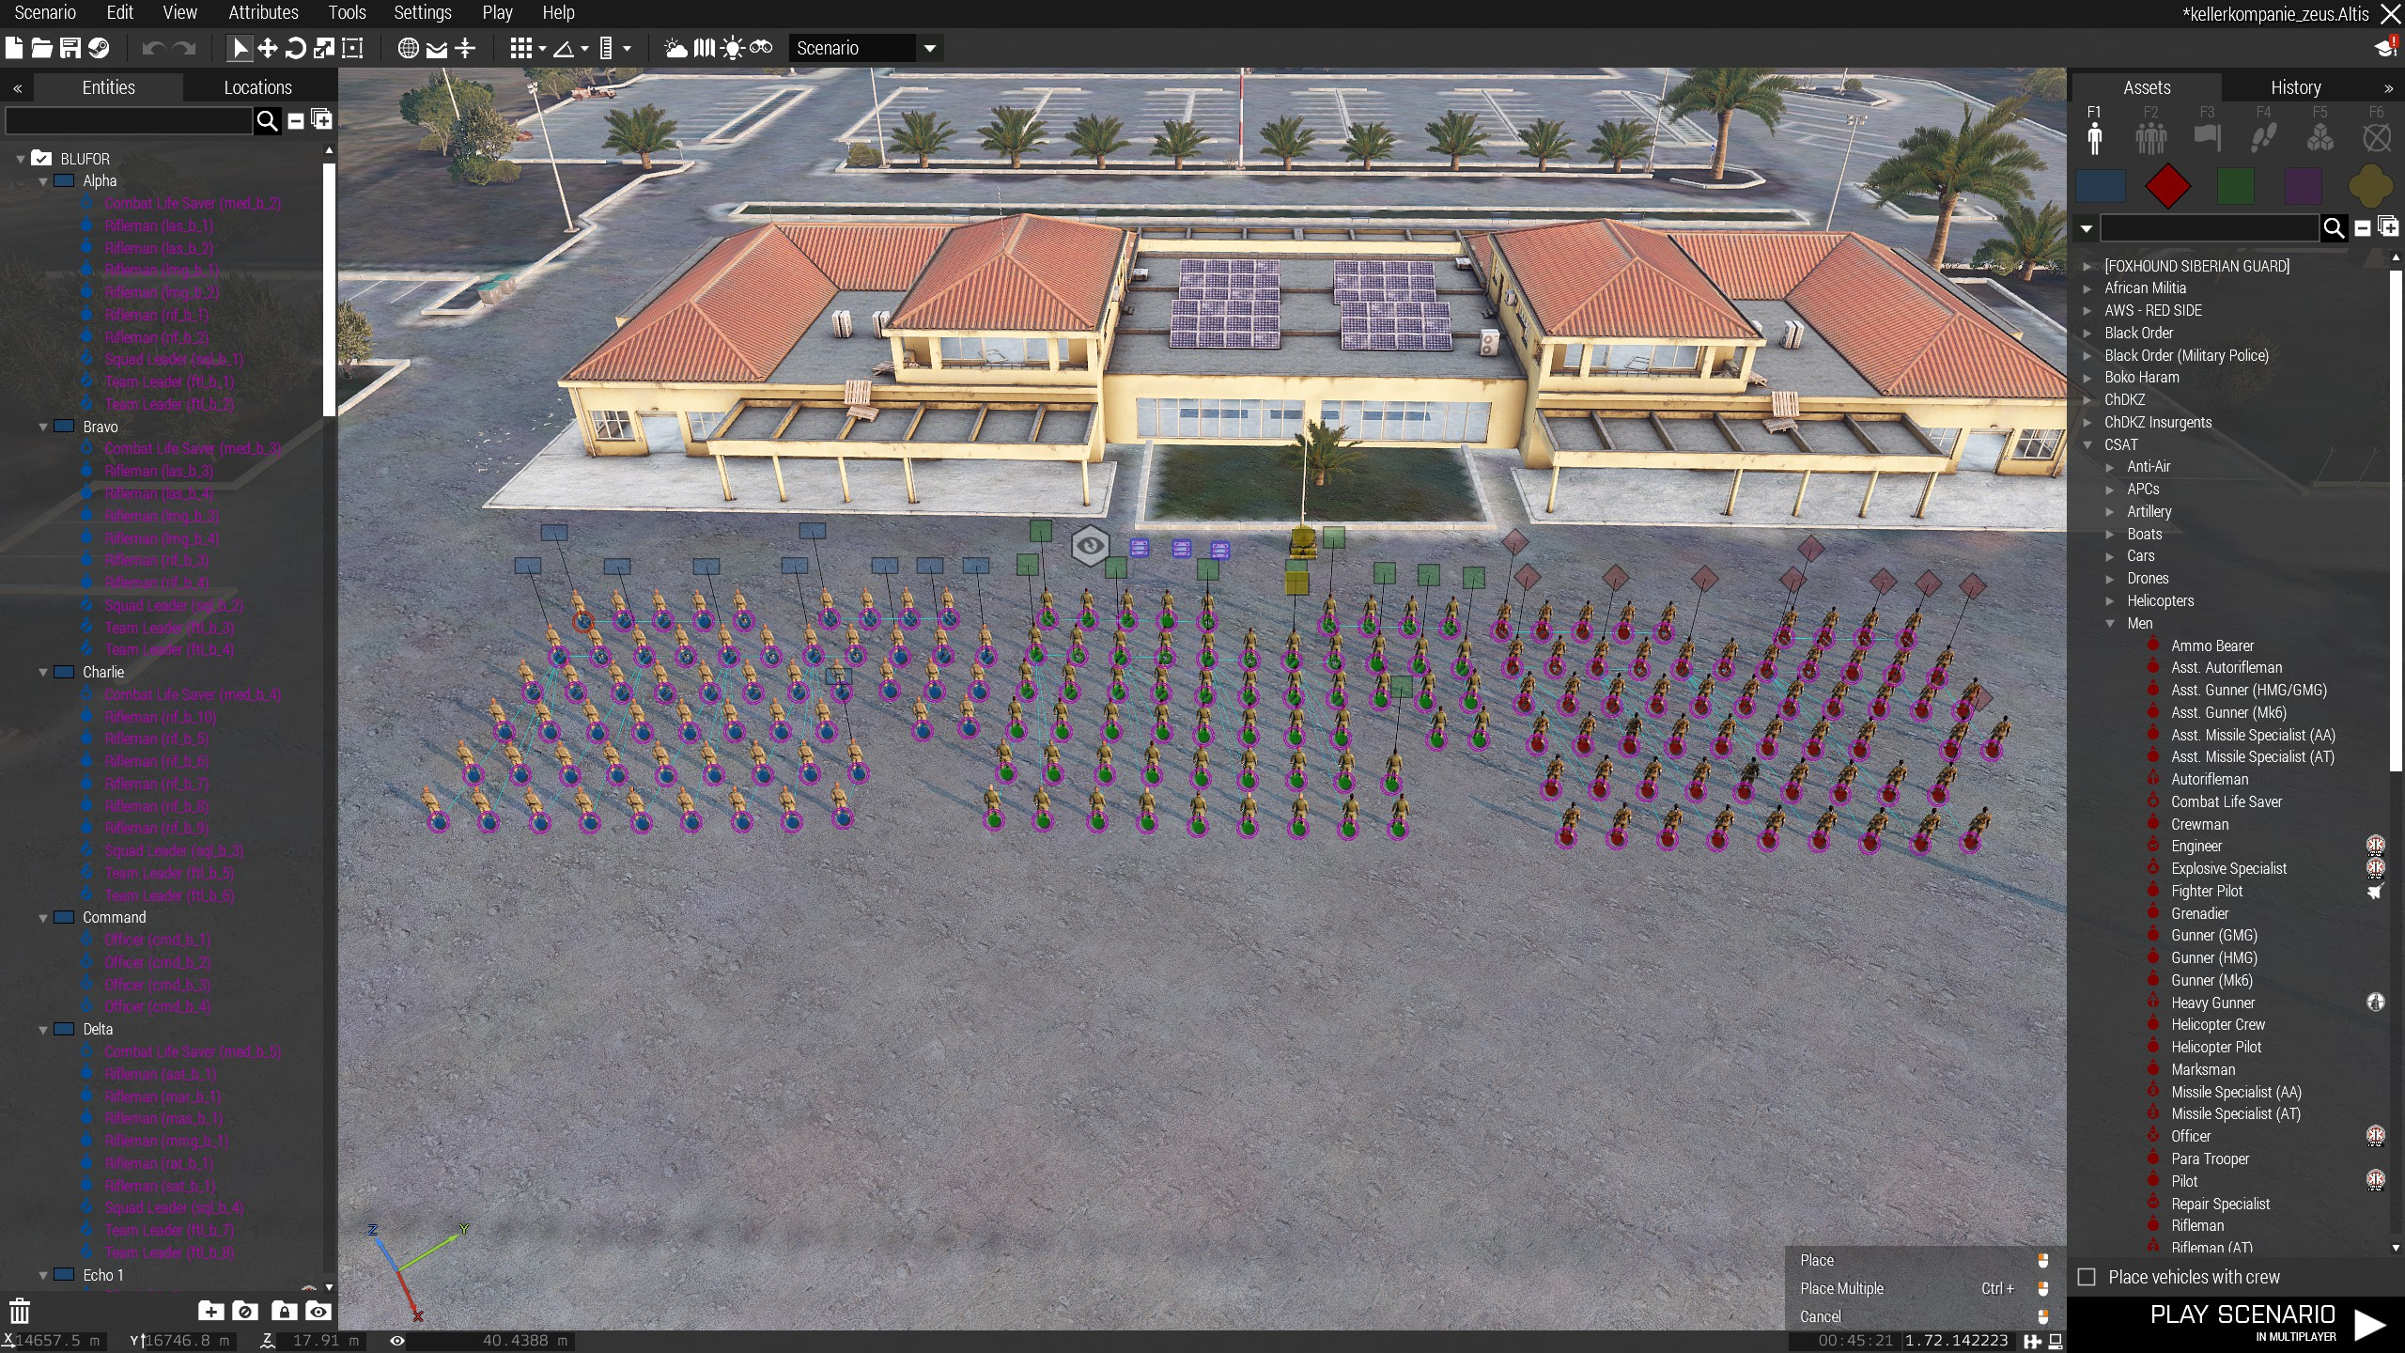

Die Mission selbst liegt in einem Ordner, der Ordner ist wie folgt benannt:

*{Frei wählbarer Missionsname aus Zeichen a-z A-Z 0-9 _ -}*.*{ArmA Map Kürzel}*

Beispiele:

*Mogilevka.Chernarus*

*Siberian_Foxhound.Winthera3*

*kellerkompanie_zeus.Mountains_ACR*

In dem Ordner befinden sich folgende Dateien:

*mission.sqm* enthält die Missionsdaten aus dem Editor, welche Einheit ist wo platziert etc.

*cba_settings.sqf* enthält Einstellungen, die über CBA vorgenommen werden, z.B. TFAR oder ShackTac

*description.ext* enthält Metainformationen über die Mission, z.B. Respawn Art, Missionsname etc.

*init.sqf* Inhalt wird sowohl auf Server als auch Clients ausgeführt, siehe <https://community.bistudio.com/wiki/Initialization_Order>

*initPlayerLocal.sqf* Inhalt wird beim Spieler lokal ausgeführt, siehe <https://community.bistudio.com/wiki/Initialization_Order>

*initServer.sqf* Inhalt wird nur auf Server Seite ausgeführt, siehe <https://community.bistudio.com/wiki/Initialization_Order>

In dem Ordner befinden sich weitere Ordner:

*functions* enthält Skripte für die einzelnen Funktionen, wie bspw. Loadouts, Kisten etc.

*mission* enthält die Config Dateien für die Missionsparameter, die zum Start der Mission ausgewählt werden können

*pictures* enthält etwaige Bilder, wie bspw. den Ladebildschirm

# Parameter einstellen am Anfang der Mission

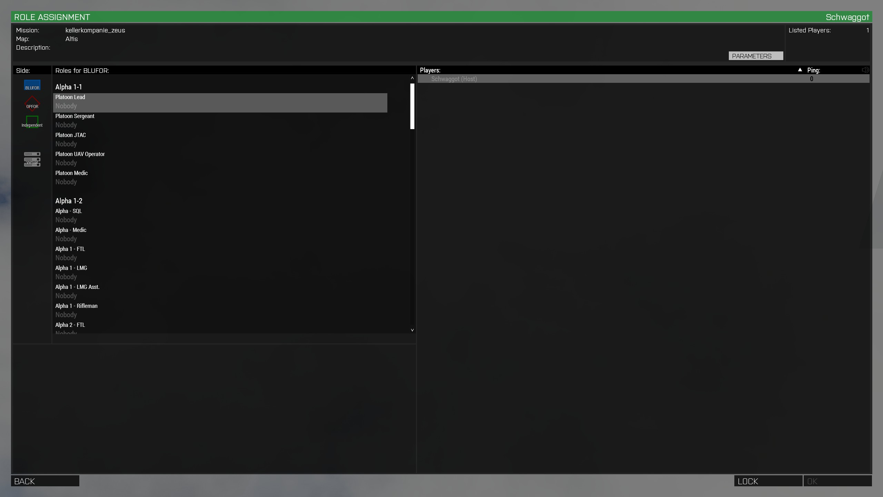

Im Slottingscreen kann man oben rechts auf Parameter klicken und kommt ins Menü

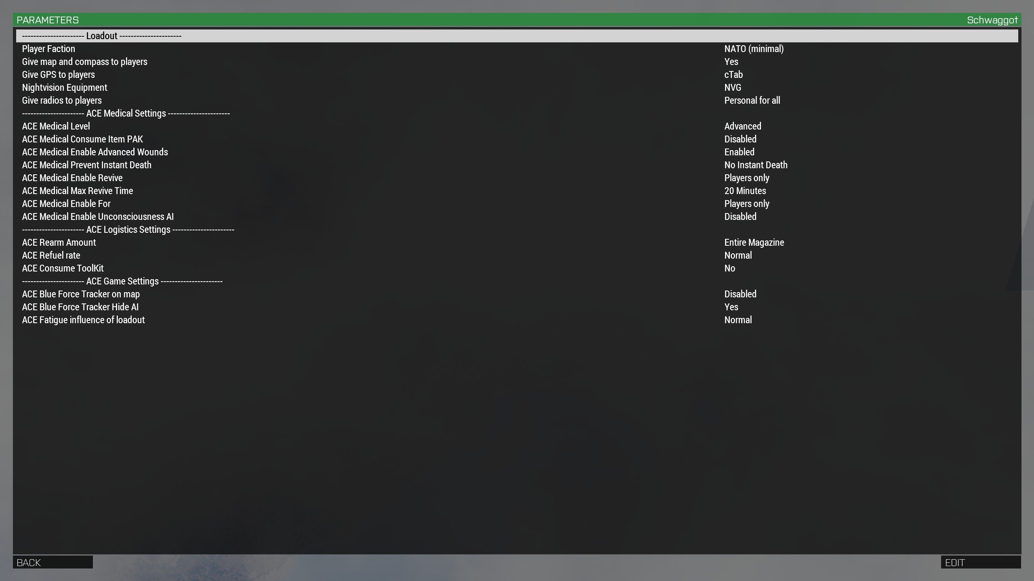

Im Menü selbst ist links jeweils die Beschreibung und man kann rechts die Einstellung verändern per Doppelklick. Sobald alles nach Wunsch eingestellt ist kann man wieder zurück gehen.